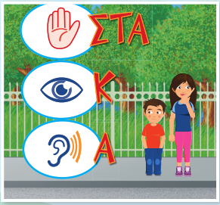
Οδηγός κυκλοφοριακής αγωγής
(Δ. Σ. Καρδαμά – Εργαστήρια Δεξιοτήτων -Δ΄τάξη
Κυκλοφορώ με ασφάλεια – Υπεύθυνος: Σουλελές Χρήστος)

Είναι σημαντικό να θυμάσαι:

Όταν είσαι πεζός

- Να φοράς σε όλες τις περιπτώσεις (ημέρα ή νύχτα) ανοιχτόχρωμα ή αντανακλαστικά ρούχα για να είσαι ορατός εύκολα στους οδηγούς των οχημάτων
- Όταν υπάρχει πεζοδρόμιο, βάδισε σε αυτό. Προσπάθησε να μη βρίσκεσαι κοντά στην κίνηση.
- Όταν υπάρχει πεζοδρόμιο, βάδισε σε αυτό. Προσπάθησε να μη βρίσκεσαι κοντά στην κίνηση.
- Όταν είσαι με κάποιον άλλο και δεν υπάρχει πεζοδρόμιο βαδίστε ο ένας πίσω από τον άλλο.
- Αν κυκλοφορείς στο δρόμο με ένα μικρότερό σου, να τον κρατάς πάντα από το χέρι, προσέχοντας να βαδίζει προς το μέρος του πεζοδρομίου.
- Να προσέχεις περισσότερο τη νύχτα που ο κίνδυνος είναι μεγαλύτερος και ειδικά όταν δεν υπάρχει φωτισμός στους δρόμους.

Όταν θέλεις να διασχίσεις τον δρόμο

- Εφάρμοσε τον κανόνα ΣΤΑΚΑ. Στάσου στην άκρη του πεζοδρομίου, Κοίταξε αριστερά – δεξιά και Άκου με προσοχή μήπως έρχεται κάποιο αυτοκίνητο.
- Ο ασφαλέστερος τρόπος για να διασχίσεις ένα δρόμο είναι από τις διαβάσεις πεζών. Όταν δεν υπάρχουν διαβάσεις πεζών βρες έναν ανοικτό χώρο και διάσχισε το δρόμο με μεγάλη προσοχή.
- Μην προσπαθήσεις να διασχίσεις το δρόμο περνώντας ανάμεσα σε παρκαρισμένα αυτοκίνητα, γιατί οι οδηγοί δεν μπορούν να σε δουν.
- Όταν δεν είσαι σίγουρος αν προλαβαίνεις να περάσεις απέναντι, μην το κάνεις. Περίμενε και πέρασε όταν βεβαιωθείς ότι είσαι ασφαλής.
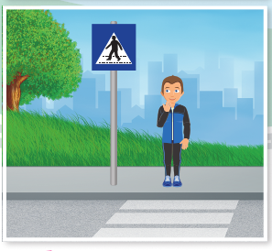
- Μη διασχίζεις το δρόμο τρέχοντας αλλά περπατώντας.
- Συνέχισε να ελέγχεις το δρόμο ενώ περνάς απέναντι.

Να προσέχετε πάντα όταν βρίσκεστε στον δρόμο!!!
Οι μαθητές της Δ΄τάξης

